《致每一位站在秤上和体重死磕的你》
致每一位站在秤上和体重死磕的你——
最近，全网都在讨论减重，也有平台把“1亿斤”这样的数字推到台前。数字很醒目，也很容易让人热血沸腾。
但京东健康想说的是：减重不应该只是一场围绕体重数字的较劲，而是读懂身体、养成健康习惯。
正是基于这样的理解，京东健康在过去一年多的时间里，连续举办了两期减重大赛，累计帮助数百万名用户科学减重。7月13日，“减重不难瘦”大赛正式启动：报名即领取1000元，完成打卡即可提现，新用户可免费领取无创动态血糖监测仪（CGM），精准掌握身体真实状态。我们不想把减重做成单纯的数字竞赛，而是希望用更科学、更专业、更有陪伴感的方式，帮助大家拥抱健康生活。
为此，我们做了以下升级：

01
体脂秤不设限CGM免费领
带你走出体重焦虑
不管你是自己买的，还是其他平台活动领的秤，都能直接参赛。本届赛事“不挑秤”，主流体脂秤通过蓝牙即可自动同步数据，也可拍照识别（7月16日起）录入体重。暂无体脂秤的用户，邀请新用户助力，即可0.01元领取设备。
有了称重设备只是第一步——更重要的是看懂数据背后的身体信号。体重只是结果之一，真正影响减重效果的，往往还有血糖波动、饮食结构、代谢状态等因素。新用户可免费领取无创动态血糖监测仪（CGM），帮助用户直观了解饮食、运动、作息对身体的影响。你不只是看到“今天轻了几斤”，也能更清楚地知道：哪类食物更适合自己，什么时候血糖容易波动，身体正在如何回应你的生活方式。
02
AI医生大为+真人健康管理师
助力科学减重
减重不是简单地少吃一口、多跑一圈，也不是靠一套通用模板解决所有问题。很多时候，问题不在于不够自律，而在于缺少适合自己的方法。
京东健康将提供AI医生大为辅助、专属健康管理师支持。健康管理师通过CGM 24小时用户血糖变化，量身定制饮食、运动和睡眠改善方案——如根据血糖数据推荐低升糖饮食，组合最佳运动强度。AI智能监测结合定期随访，形成“监测-分析-干预-反馈”闭环，动态调整方案，让效果可验证、易坚持。
我们希望，减重不再是一个人和体重数字较劲，而是有专业的人陪你一起判断、调整和坚持。
03
奖金守卫战+好友组队：
一个人坚持，不如一群人共赢
大赛采用“挑战档位+守卫任务”机制。报名时选择适合自己的档位，选定后全力以赴。完成首次称重即进入打卡周期——减重不是短跑，我们奖励的是每一天的认真坚持。最终减重达标并打卡满额，即可提现对应档位的全额奖金。
担心一个人坚持不下来？拉上朋友创建或加入“减重好友联盟”（每队上限10人），互相提醒督促，一起记录变化，一起拿奖金。活动期间还有幸运盲盒等惊喜福利。
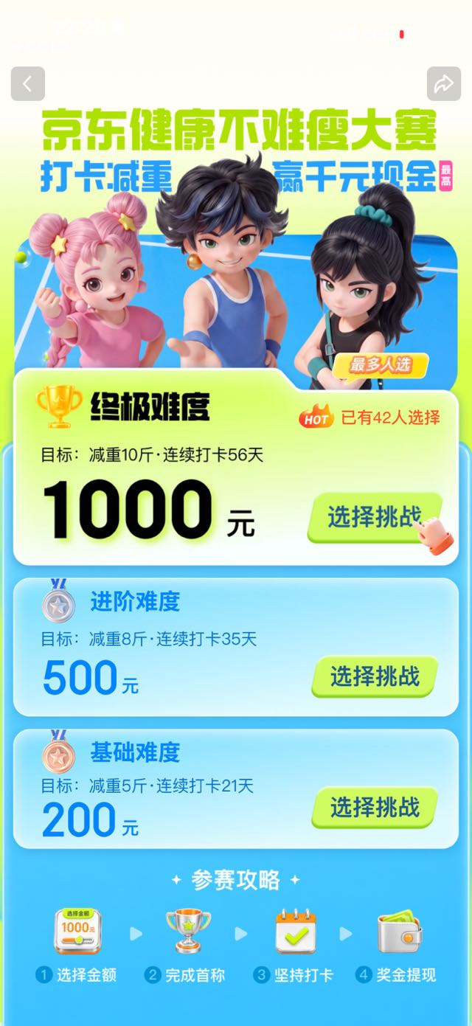
我们始终相信，好的减重，不是和体重数字死磕，也不是用焦虑换短暂变化。
它应该是一次重新认识身体的过程：吃得更明白，动得更合理，睡得更规律，也更懂得照顾自己。
这个夏天，别只盯着一个数字。如果你已经准备好了，下面三步就能轻松开启你的科学减重之旅——
1
第一步，报名参赛
下载京东健康APP，搜索“健康减重”，进入“减重不难瘦”大赛活动页面，点击“立即报名”，选择你的挑战档位。
2
第二步：准备称重设备
* 已有体脂秤：直接使用任意品牌体脂秤参与活动。
* 没有体脂秤：邀请指定数量新用户下载京东健康APP并完成注册助力，即可0.01元领取活动指定体脂秤。
3
第三步：每日打卡，记录体重
报名后，每日称重需通过京东健康APP完成记录（两种方式任选其一）：
* 蓝牙连接：打开手机蓝牙，进入京东健康称重页面，直接上秤，APP自动读取体脂秤数据，无需手动输入。
* 拍照识别（7月16日起上线）：拍下体脂秤的读数页面，APP自动识别并记录当前体重。
下载京东健康APP，搜索“健康减重”（或点击文末阅读原文）参与活动，京东健康，陪你科学减重，健康变好。
